Universidade de Lisboa

IST

MEEC

Transmissão Digital

3º TRABALHO PRÁTICO

- Transmissão em Banda Base –
1ª Fase

Turno: ________ Grupo:______________ Data: _______________________
Número:________ Nome:____________________________________________
Número:________ Nome:____________________________________________
Classificação do trabalho: ___________ Professor:_______________________

1. Objectivo
O objectivo deste trabalho é o estudo de vários códigos de linha utilizados em comunicações digitais de banda base.

Os códigos de linha convertem uma sequência de dígitos binários numa forma de onda adequada à transmissão em banda base através de um canal de comunicação. Consoante o canal disponível e a aplicação em questão, as formas de onda resultantes deverão obedecer em maior ou menor grau a certos requisitos como, por exemplo, ausência de componente contínua, largura de banda não excessiva e informação de temporização suficiente para a recuperação do relógio.
Exemplos de códigos de linha usados em diversos sistemas de comunicações são:
• Unipolar NRZ e RZ
• Polar NRZ e RZ
• Bipolar NRZ e RZ (AMI)
• Manchester

Nesta experiência irão ser observadas as formas de onda de alguns códigos de linha utilizados em comunicações digitais de banda base. Serão também obtidas as respectivas densidades espectrais de potência e tirar-se-ão conclusões quanto à existência ou não de componente contínua e largura de banda mínima do canal de transmissão. Será ainda verificada qual a influência de canais ruidosos de banda limitada sobre as formas de onda transmitidas.

2. Relatório e Execução do trabalho em MatLab.

1ª parte - Formas de onda
Nas próximas fases do trabalho, o Simulink irá ser usado para gerar as formas de onda dos códigos referidos.

  - Gere uma sequência binária com o auxílio do bloco sampled read ou Bernoulli Binary Generator from workspace da biblioteca communications blockset.
Utilize o bloco Unipolar RZ da biblioteca de blocos line codes fornecido para obter este tipo de codificação de linha correspondente à sequência. Os parametros de simulação deverão ser os seguintes:
• débito binário da sequência: R = 1 bit/s
• amostras por bit: Spb = 10.
• duração da simulação: 10 s
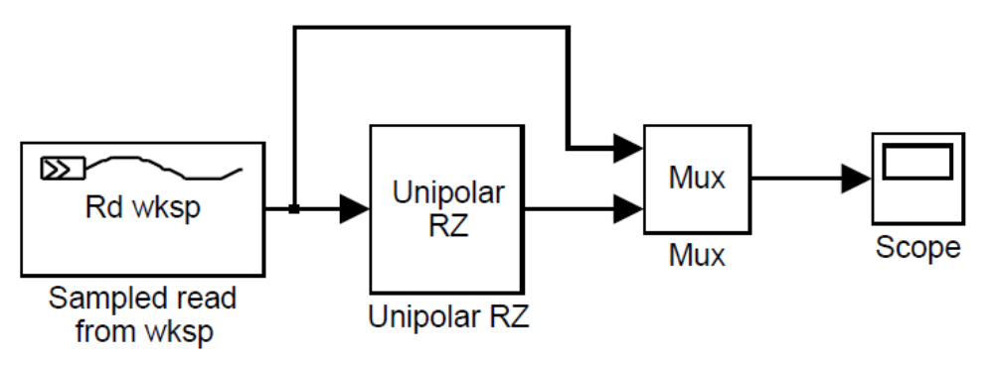

  - Obtenha agora as formas de onda correspondentes aos restantes códigos (Unipolar NRZ, Bipolar RZ, Polar NRZ e Manchester).

  - Observando as formas de onda que obteve diga quais são os códigos que garantem uma componente contínua nula independentemente da sequência binária de entrada. Diga como são 0 e 1 representados nos códigos de linha.

  - Calcule a potência média por bit de Polar NRZ. Quanto temos de amplificar os restantes códigos de linha para terem a mesma potência?

2ª parte – Densidades espectrais de potência

Nesta fase irão ser obtidas as densidades espectrais de potência dos vários códigos considerados.

  - Gere uma sequência binária aleatória b, de comprimento 1000 bits (1 segundo de duração), com simbolos equiprováveis.

  - Obtenha os vectores x obtidos da simulação com os vários códigos de linha considerados, tomando para R o valor 1000 bit/s e Spb = 10.

  - Para cada código visualize a respectiva densidade espectral de potência, recorrendo para tal ao bloco Spectrum Scope (ou Spectrum Analyzer) da DSP System toolbox do Simulink.

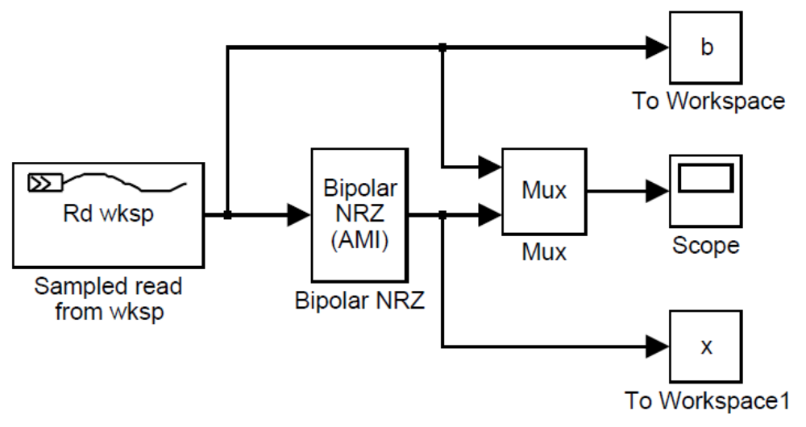
Nota: Bipolar NRZ (AMI) na figura anterior é uma gralha porque são disponibilizados os blocos para Unipolar NRZ, Unipolar RZ, Bipolar RZ, Polar NRZ e Manchester. O bloco MUX não é necessário, i.e. para obter a respetiva densidade espectral de potência a entrada de Spectrum Analyzer é a saída de código de linha.

  - Preencha a tabela seguinte:

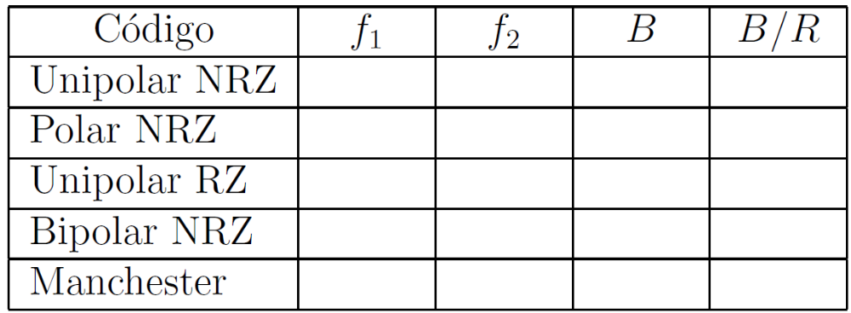
f1 e f2 são as frequências de ocorrência do primeiro e segundo zeros espectrais, respectivamente, e B é a largura de banda mínima de transmissão (=f1).

Os códigos de linha têm largura de banda diferente. Porquê? Tente explicar.

  - Para estudar a dependência da largura de banda B com o débito R repita a tabela anterior para os débitos de 5 kbit/s e 20 kbit/s.
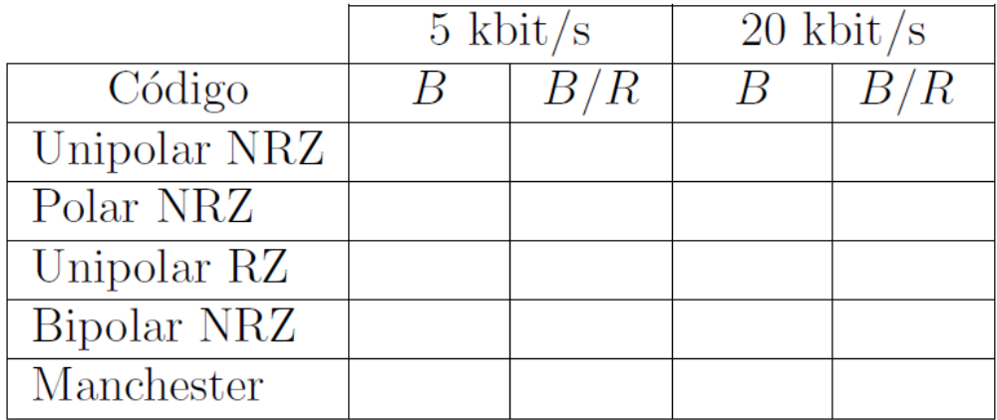

  - O que conclui dos valores das tabelas? Que conclusões retira sobre cada um dos códigos referidos, observando a sua densidade espectral de potência? Justifique.

3ª parte – Efeito do canal de transmissão

Nesta secção será simulada a transmissão em banda base dos códigos Unipolar NRZ e Manchester. O canal de transmissão é modelado por um filtro passa-baixo, de ganho G e largura de banda B, e por um gerador de ruído branco aditivo gaussiano, de média nula e potência média N. (Nota: não existe um bloco do Simulink chamado "Communications channel". Tem de o construir a partir de dois blocos consecutivos: um que corresponde ao filtro e o segundo que é gerador de ruído (o módulo AWGN do Simulink costuma servir de propósito)).

Crie uma sequência binária aleatória de comprimento 1000 bits (com símbolos equiprováveis).

  - Obtenha as amostras x correspondentes a uma sequência binária aleatória de comprimento 1000 bits (com símbolos equiprováveis) para os códigos Unipolar NRZ e Manchester. Considere R = 1000 bit/s, fs = 100R (i.e., Spb = 100). Qual a largura de banda mínima do canal para se transmitirem estes dois códigos?

B-NRZ = Hz B-Manchester = Hz

Nota: a largura de banda B para estes sinais é medida desde f = 0 Hz até ao primeiro nulo do espectro do sinal.

  - Passe as sequências x obtidas por um canal não ruidoso, de ganho unitário e com
largura de banda B = 4 kHz, observando a entrada x e a saída y para ambos os casos. Comente as formas de onda obtidas na saída do canal.
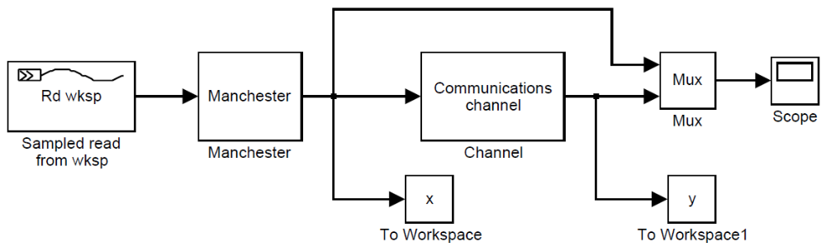

  - Para observar melhor o efeito da largura de banda finita do canal repita o passo anterior para B = {2000, 1000, 500} Hz. Comente os resultados obtidos.

  - Observe agora o efeito do ruído aditivo do canal, mantendo o ganho unitário e a largura de banda B = 4 kHz, mas tomando N = {0, 0.01, 0.1, 1}.

  - Agora vamos observar o efeito do ruído branco gaussiano sobre a densidade
espectral de potência.
Crie uma sequência binária aleatória de comprimento 1000 bits (com símbolos equiprováveis).

  - Crie as amostras x apenas para o código unipolar NRZ (tome R = 1000 bit/s).

  - Passe a sequência x pelo canal (considere G = 1, B = 4 kHz e N = {0, 0.01, 0.1, 1}) e represente, no mesmo gráfico, as densidades espectrais de potência de x e y para os vários valores de N = {0.01, 1}.
Comente os resultados obtidos.

  - Visualize o diagrama de olho na entrada e na saída do canal utilizando o bloco Discrete Eye Diagram Scope da Communications toolbox do Simulink.

  - Grave o ficheiro de código do MatLab com o seguinte nome:
y_T5
onde y corresponde ao número de aluno.

